Laudi alla  Madonna  Misteri Dolorosi | 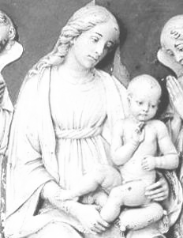

AVE MARIA DI LOURDES
1 È l'ora che pia la squilla fedel le note c'invia dell'Ave del ciel.
Rit. Ave, ave, ave, Maria! (bis)
2 Nel piano di Dio l'eletta sei tu, che porti nel mondo il Figlio Gesù.
3 A te, Immacolata, la lode, l'amor: tu doni alla Chiesa il suo Salvator.
4 Di tutti i malati solleva il dolor, consola chi soffre nel corpo e nel cuor.
5 Proteggi il cammino di un popol fedel, ottieni ai tuoi figli di giungere al ciel.

Nel nome del Padre e del Figlio e dello Spirito Santo.
Amen.
O Dio, vieni a salvarmi.
Signore, vieni presto in mio aiuto.
Gloria al Padre e al Figlio e allo Spirito Santo.
Come era nel principio, e ora e sempre nei secoli dei secoli. Amen.

1. Gesù soffre e prega nel Getsemani
Gesù si ritirò nell'orto degli ulivi per pregare. Portò con sé alcuni apostoli che non riuscirono a vegliare e a pregare come lui. Quante volte anche noi mettiamo da parte la preghiera, perché affaccendati in mille cose. Quante volte ci perdiamo dietro cose futili, senza valutare quali sono le cose che nella vita contano realmente. A volte serve ritirarsi da un luogo solitario, come Gesù nel Getsemani, per riflettere su ciò che si vive e sul senso da dare alla propria vita.

AVE MARIA DI FATIMA
1 Il tredici maggio apparve Maria a tre pastorelli in Cova d’Irìa!
Rit. Ave, ave, ave, Maria! (bis)
2 Miei cari fanciulli, niun fugga mai più io sono la mamma del dolce Gesù.
3 Splendente di luce un sole apparia, il volto suo bello, veniva Maria.
4 In mano un rosario portava Maria che addita ai fedeli del cielo la via!
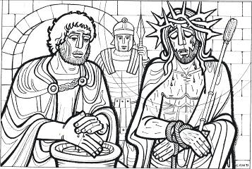
2. Gesù è flagellato
Legato ad una colonna e flagellato senza pietà. Colpevole di nulla, tuo figlio, o Maria, seguì la sua strada, lasciò che si compisse il suo martirio, senza neanche fiatare. Troppe volte ci circonda un clima di violenza fine a sé stessa, che non ha nessun senso. Troppe volte degli innocenti pagano colpe altrui. Spesso anche noi rimaniamo muti davanti a tutte queste ingiustizie.

LIETA ARMONIA
1 Lieta armonia nel gaudio del mio spirito si espande. L’anima mia magnifica il Signor: lui solo è grande, lui solo è grande.
2 Umile ancella degnò di riguardarmi dal suo trono. E grande e bella mi fece il creator: lui solo è buono, lui solo è buono.
3 E me beata dirà in eterno delle genti il canto. Mi ha esaltata per l’umile mio cuor: lui solo è santo, lui solo è santo.
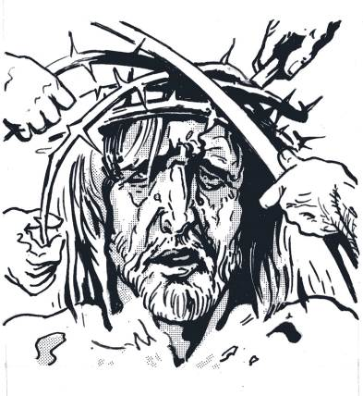
3. Gesù è coronato di spine
Il re dei Giudei. Così definivano Gesù, ridendo, i suoi aguzzini. I soldati romani lo insultavano, lo malmenavano, gli sputavano sul viso e lui neanche una parola. La pazienza, la sopportazione, la calma a volte non fanno parte del nostro quotidiano, piuttosto la sopraffazione sull'altro ci spinge a esasperare i nostri atteggiamenti. Ma questa strada poche volte ripaga, alla lunga quasi mai.

VERGIN SANTA
1 Vergin santa, che accogli benigna chi t'invoca con tenera fede, volgi lo sguardo dall'alta tua sede alle preci di un popol fedel.
Rit. Deh proteggi, fra tanti perigli, i tuoi figli, o Regina del ciel. (bis)
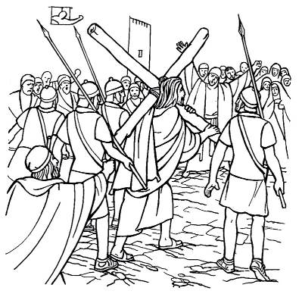
4. Gesù va al Calvario
portando la croce
Un lungo triste percorso tra le vie di Gerusalemme. Gesù con il grave peso della croce sulle spalle giunse fino al Calvario per essere crocifisso. Tra la folla che lo seguiva c'eri anche tu. Quale indicibile dolore pervase il tuo cuore di madre. Con occhi pieni d'amore lo seguivi, Maria, verso il luogo della sua morte.

VERGIN SANTA
2 Tu che gli angeli un giorno vedesti là sul Golgota piangerti accanto, or asciuga dei miseri il pianto, col materno purissimo vel.
Rit. Deh proteggi, fra tanti perigli, i tuoi figli, o Regina del ciel. (bis)

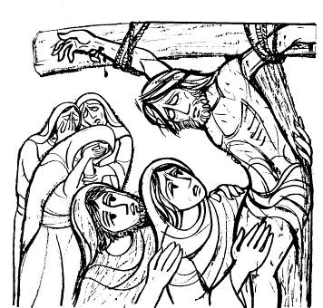
5. Gesù muore in croce.
Eccoti ai piedi della croce. Gesù ha dei chiodi nelle mani e nei piedi e non può scendere dalla sua croce. Questa fu la morte che con arroganza gli fu assegnata: quella più vile, quella più disprezzata. La morte allontana, emargina, tu rimanesti lì a piangere tuo figlio e a sperare nelle sue parole.

SALVE REGINA
Salve, Regina, mater misericordiæ, vita, dulcedo et spes nostra, salve. Ad te clamamus, éxules filii Evæ, ad te suspiramus, gementes et flentes in hac lacrimarum valle. Eia ergo, advocata nostra, illos tuos misericordes oculos ad nos converte. Et Iesum, benedictum fructum ventris tui, nobis post hoc exsilium ostende. O clemens, o pia, o dulcis Virgo Maria.

Prega per noi, santa Madre di Dio.
Perche siamo resi degni delle promesse di Cristo.
Preghiamo. O Dio, il tuo unico Figlio ci ha procurato i beni della salvezza eterna con la sua vita, morte e risurrezione: a noi, che con il santo rosario della beata Vergine Maria, abbiamo meditato questi misteri, concedi di imitare ciò che essi contengono e di raggiungere ciò che essi promettono. Per Cristo nostro Signore. Amen.

SALUTO A MARIA
1 Ecco il nostro saluto, o Maria; lo gradisca il tuo cuore materno, posa dolce su noi la tua mano, sai, per questo siam giunti da te.
Rit. Mamma, ti salutiamo, Mamma, noi ti preghiamo: ave, piena di grazia, sei la gioia dei nostri cuor.
2 Tu sei Mamma di tutte le genti; il tuo sguardo risplenda sul mondo, del tuo nome risuoni la terra, ogni vita si salvi per te.
3 Benedici le nostre famiglie, i bambini accarezza e difendi, dei malati conforta il dolore, guida il mondo ad amare Gesù.

